Безопасность – прежде всего!

В рамках Года детского отдыха в пришкольном лагере «Дружляндия» при школе с. Большой Труев прошёл самый весёлый и добрый праздник — День именинника!

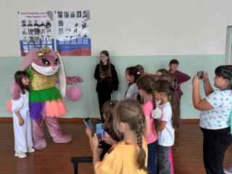Всех ребят, у которых день рождения приходится на июнь, поздравила наша очаровательная гостья — Зайка! Она принесла с собой отличное настроение, весёлые игры и, конечно же, подарки. Дети смеялись, танцевали и загадывали желания, а Зайка помогала им почувствовать себя настоящими именинниками.

Спасибо всем за улыбки, радость и дружбу! Пусть каждый день будет таким же ярким и незабываемым!

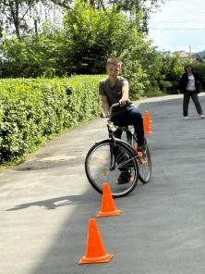После обеда состоялась спортивно-развлекательная программа «Безопасное колесо-2025», где ребята вспоминали правила дорожного движения, участвовали в эстафетах и викторинах, учились быть внимательными на дороге и заботиться о своей безопасности. Каждый участник проявил ловкость, смекалку и командный дух!

Позже воспитанников нашего лагеря ждали особые гости — старший инспектор ДПС Отделения ДПС ОМВД России по Кузнецкому району, старший лейтенант полиции Саит Измайлов и инспектор ДПС Ильнур Яфаров.

Полицейские провели с ребятами интересную и познавательную беседу о правилах дорожного движения, напомнили о важности безопасности на дорогах, значимости световозвращающих элементов на одежде и детских удерживающих устройств, автокресла, а также ответили на все вопросы детей. Мы уверены, что проведенные мероприятия помогут нашим воспитанникам стать внимательнее и ответственнее на улице!

Л. Р. Байбулатова, начальник ДОЛ «Дружляндия»

